Информация об объектах недвижимости

Вид выбытия | Реализация
Адрес (местоположение объекта) | Липецкая область, г. Елец, ул. Коммунаров, д. 70
Описание объектов | Объекты недвижимого имущества:  - Линейно-технический цех (ЛТЦ) № 5, состав объектов которого определен Техническим паспортом, составленным Елецким отделением ФГУП «Ростехинвентаризация» по состоянию на 12.07.2007 г., расположенный по адресу: Липецкая область, г. Елец, ул. Коммунаров, д.70:  - Здание вспомогательной службы - одноэтажное кирпичное строение, общей площадью 373,9 кв.м.  - Техническое здание - одноэтажное кирпичное строение, общей площадью 248,0 кв.м.  - Здание кабельной площадки - одноэтажное кирпичное строение, общей площадью 105,2 кв.м.  - Склад ГСМ - одноэтажное кирпичное строение, общей площадью 13,0 кв.м.
Описание объектов | - Газопровод низкого давления, назначение: нежилое. Площадь: общая протяженность 194,55 п.м. Инвентарный номер: 42:415:002:190000030. Литер: I.
Земельный участок | Земельный участок площадью 6 295,0 кв.м предоставленный из земель населенных пунктов для размещения производственной территории линейно-технического цеха (ЛТЦ) № 5, принадлежит ОАО «Ростелеком» на праве собственности.

Фотографии объектов

- Здание вспомогательной службы

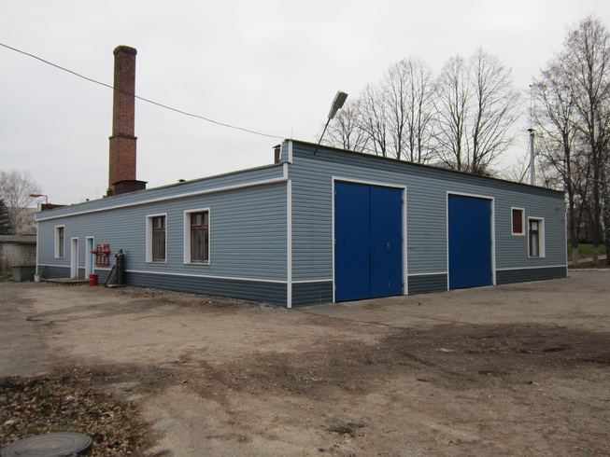

- Помещение котельной в здании вспомогательной службы

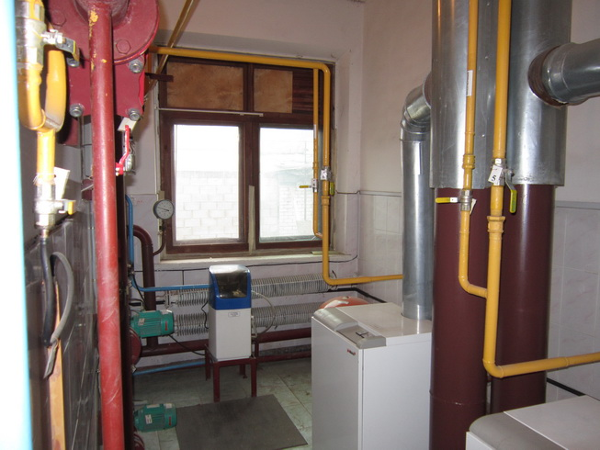

- Техническое здание

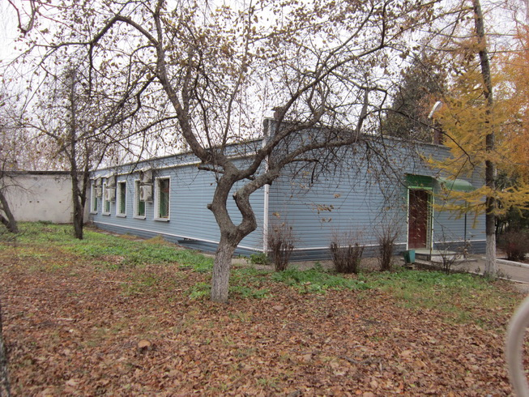

- Помещение в техническом здании

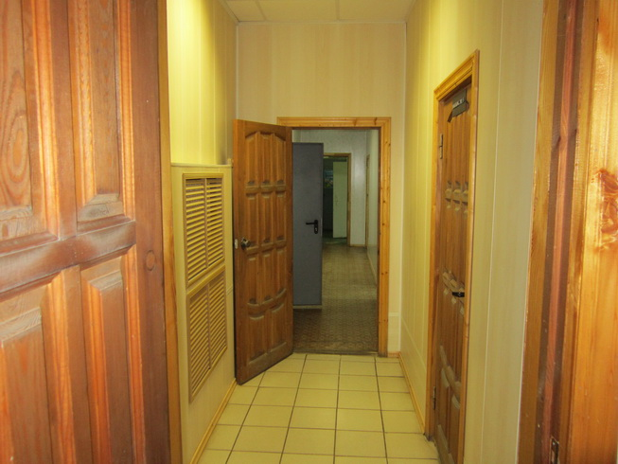

- Здание кабельной площадки

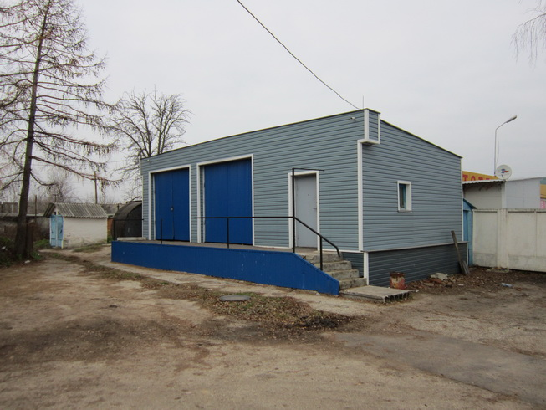

6. Склад ГСМ

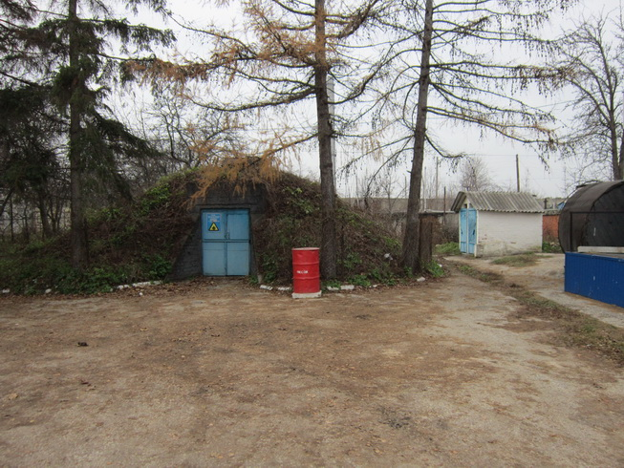

7. Территория линейно-технического цеха

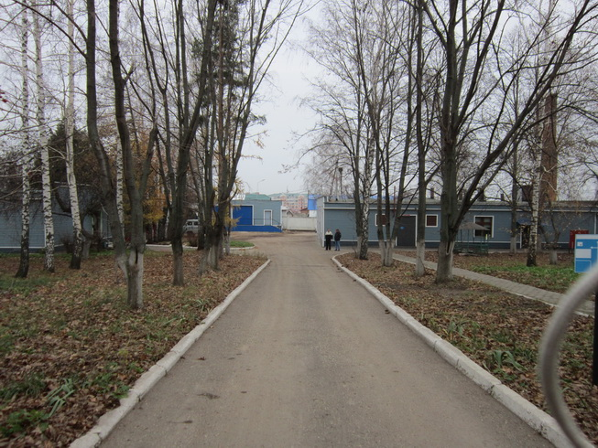

Спутниковая съемка

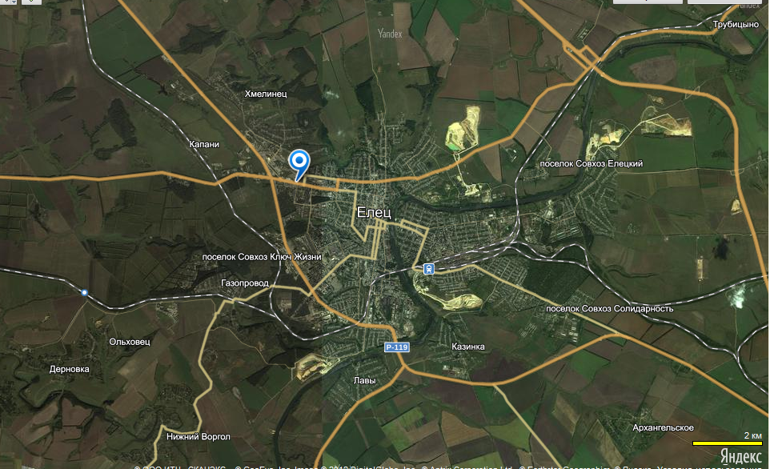

Объект на карте

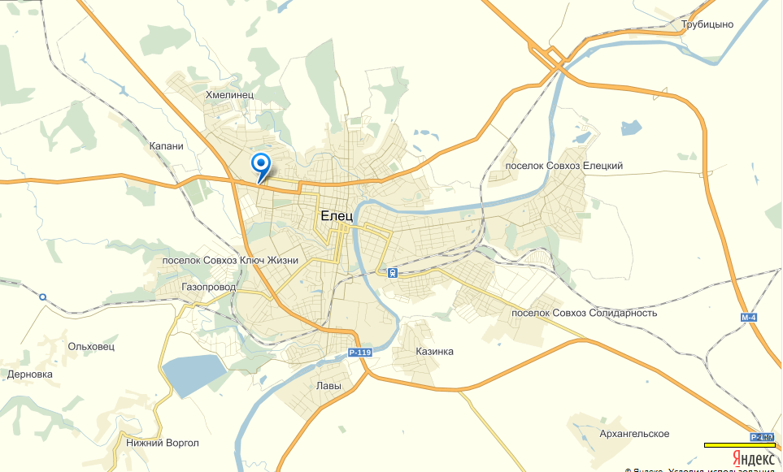

План земельного участка

